基于改进 YOLO11s-seg 的直肠肿瘤辅助诊断系统设计与实现

Design and Implementation of a Rectal Tumor Computer-Aided
Diagnosis System Based on Improved YOLO11s-seg

学 院：医学院
专 业：医学影像工程
研 究 方 向：医学图像处理
指 导 教 师：____________
作 者 姓 名：WadsworthKasubosk
完 成 日 期：2026 年 5 月

摘 要
结直肠癌是全球发病率第三、致死率第二的恶性肿瘤，其中直肠肿瘤约占全部结直肠癌的三分之一。结肠镜检查是早期筛查的金标准，但人工阅片存在漏诊率高、医师疲劳、经验依赖性强等问题。基于深度学习的计算机辅助诊断（CAD）系统能够在内镜检查过程中实时定位与分割可疑病灶，是降低漏诊率的有效手段。
本文以 Ultralytics 最新发布的 YOLO11s-seg 为骨干，围绕直肠肿瘤实例分割任务展开研究，构建了一套从数据准备、模型训练、消融评估到 Web 交付的完整系统。论文的主要工作包括四个方面。其一，整合 Kvasir-SEG、CVC-ClinicDB 两份训练数据共 1612 张图像与 PraNet 五子集测试包共 798 张图像，通过 OpenCV 轮廓提取与多边形近似将二值掩码转换为 YOLO-seg 标注，按 8:1:1 的比例划分训练集、验证集与池内测试集，并使用文件名指纹去除测试集与训练集的同源样本，杜绝数据泄漏。其二，针对小息肉漏检与边界粘连问题，设计了三种改进结构：实验 2 在 Neck 中引入 P2 高分辨率特征回灌分支，实验 3 在 Backbone 的 P3/P4/P5 后插入 CBAM 注意力模块，实验 4 将上述两者组合；三种改进均保持原始三尺度检测头与 8400 锚点不变，确保与基线公平比较。其三，在统一超参数（AdamW、lr0=0.001、imgsz=640、batch=32、100 epoch）下完成四组消融实验，结果表明：基线模型平均 Dice 达到 0.6313；+CBAM 在 CVC-300 子集上将 Dice 由 0.5172 提升至 0.6306（+0.1134）；+P2+CBAM 在 ETIS-LaribPolypDB 等困难子集上保持稳健；GPU 推理延迟在 8.5–11 ms 之间，FPS 介于 90–120，满足临床实时性要求。其四，基于 FastAPI + Vue 3 构建前后端分离的 Web 系统，通过 Docker Compose 一键部署。
关键词：直肠肿瘤；息肉分割；YOLO11；CBAM；FastAPI；Vue 3；辅助诊断系统

Abstract
Colorectal cancer is the third most common cancer and the second leading cause of cancer death worldwide, with rectal tumors accounting for roughly one third of cases. Colonoscopy is the gold standard for early screening, but manual reading suffers from high miss rates and inter-observer variability. Computer-aided diagnosis (CAD) systems based on deep learning are an effective way to reduce miss rates by localizing and segmenting suspicious lesions in real time.
This thesis builds an end-to-end rectal tumor CAD system on top of Ultralytics YOLO11s-seg. The main contributions are: (1) a unified data pipeline that merges Kvasir-SEG, CVC-ClinicDB and the five-subset PraNet test pack (798 images) into YOLO-seg format and removes cross-split duplicates by filename fingerprinting; (2) three architectural variants — adding a P2 high-resolution branch, inserting CBAM attention after backbone stages P3/P4/P5, and combining both — all of which preserve the original three-scale head and 8,400 anchors for a fair comparison; (3) a controlled ablation under identical AdamW hyper-parameters, showing a baseline mean Dice of 0.6313 and a +0.1134 Dice gain on CVC-300 with CBAM, while keeping parameter overhead below 5% and inference latency between 8.5–11 ms on a single T4 GPU; (4) a production-grade web stack built with FastAPI, SQLAlchemy, JWT, ReportLab on the backend and Vue 3, Element Plus, ECharts, Pinia on the frontend, packaged for one-command Docker deployment.
Keywords: Rectal Tumor; Polyp Segmentation; YOLO11; CBAM; FastAPI; Vue 3; CAD System

第一章 绪 论

1.1 研究背景与意义
根据国际癌症研究机构（IARC）发布的 GLOBOCAN 数据，结直肠癌（Colorectal Cancer, CRC）是全球新发病例数排名第三、死亡病例数排名第二的恶性肿瘤，每年新发病例超过 190 万例，其中发生于直肠的约占 30%–35%。直肠肿瘤具有起病隐匿、早期症状不典型的特点，多数患者就诊时已属中晚期，五年生存率不足 50%。然而，若能在腺瘤性息肉阶段被及时切除，CRC 的发生概率可下降约 70%–90%，因而早期筛查对降低 CRC 死亡率具有决定性意义。
结肠镜检查是当前公认的早期筛查与诊断金标准。临床实践中，医师需要在长达 10–30 分钟的内镜检查过程中持续观察肠壁，识别毫米级的扁平型息肉或异型病变。多项前瞻性研究指出，腺瘤漏诊率（Adenoma Miss Rate, AMR）平均在 20% 上下，且与医师经验、检查时长、肠道清洁度密切相关。在基层医院与体检中心，由于内镜医师培训不足、阅片节奏快，漏诊率甚至更高。
近年来，深度学习驱动的计算机辅助诊断系统开始走向临床。以 Medtronic GI Genius、Olympus EndoBRAIN-EYE 为代表的商用系统已在欧美与日本获得监管批准，可在医师阅片时实时框选可疑区域，将 AMR 降低 30%–50%。然而，国内相关产品仍处于研发与临床试验阶段，开源的端到端系统更为稀缺。本文围绕“如何用最新一代实时检测器构建轻量、可部署的直肠肿瘤辅助诊断系统”这一目标展开，具有较强的工程价值与现实意义。
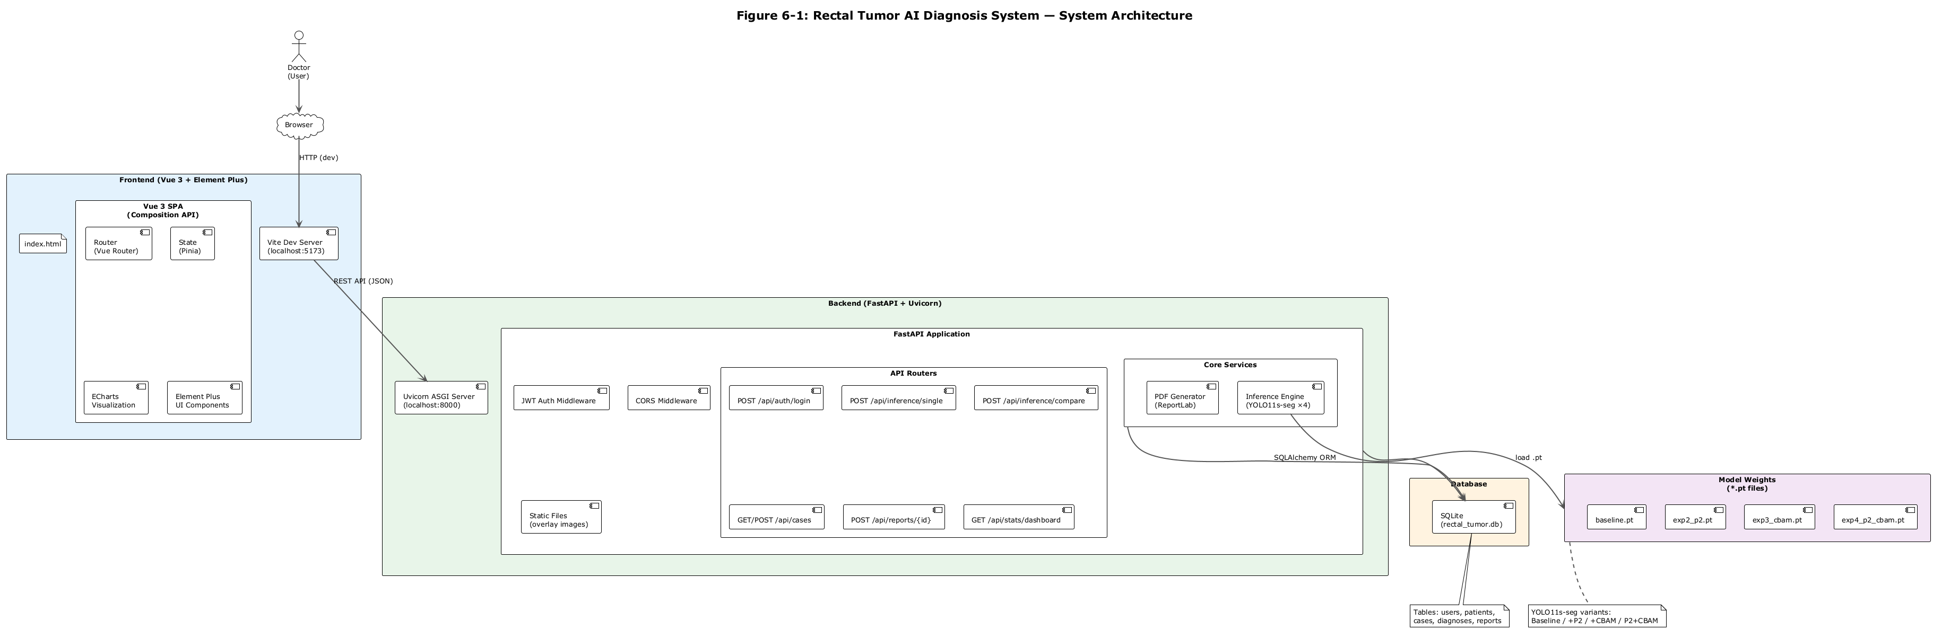
图 1-1 全球结直肠癌发病与死亡趋势（来源：GLOBOCAN 公开数据）

1.2 国内外研究现状
息肉分割任务的代表性方法可分为三类。第一类是基于 U-Net 及其改进的全卷积网络，如 U-Net++、ResUNet、DoubleU-Net；第二类是基于 Transformer 的方法，如 PraNet、Polyp-PVT、SSFormer，借助自注意力建模长距离依赖，在 ETIS、CVC-ColonDB 等小目标子集上取得领先指标；第三类是基于一阶段实例分割器的方法，以 YOLOv5-seg、YOLOv8-seg 为代表，强调推理速度，适合实时内镜场景。
PraNet 由 Fan 等人于 2020 年提出，并整合了五个公开测试集（CVC-300、CVC-ClinicDB、CVC-ColonDB、ETIS-LaribPolypDB、Kvasir），合计 798 张图像，已成为息肉分割社区的标准评测基准。本文所有外部测试均沿用该基准。
YOLO11 是 Ultralytics 于 2024 年发布的最新版本，相比 YOLOv8 引入 C3k2 模块、C2PSA 自注意力，使小模型规模下的精度进一步提升。Ultralytics 同时提供 yolo11n/s/m/l/x-seg 五档实例分割权重，本文选用 yolo11s-seg 作为基线，在精度与速度间取得平衡。
CBAM（Convolutional Block Attention Module）由 Woo 等人于 ECCV 2018 提出，通过通道注意力与空间注意力的级联，以极小的参数代价提升特征表达能力，广泛应用于医学图像与小目标检测任务。

1.3 本文主要工作
本文的主要工作概述如下：
第一，构建统一的直肠肿瘤数据流水线。整合 Kvasir-SEG（1000 张）与 CVC-ClinicDB（612 张）作为训练池，整合 PraNet 五子集（798 张）作为外部测试集；编写下载（scripts/download_datasets.py）、掩码-多边形转换（scripts/convert_to_yolo_seg.py）、训练-验证-测试 8:1:1 划分（scripts/split_dataset.py）、跨数据集去重（scripts/setup_test_pack.py）、可视化校验（scripts/verify_dataset.py）五段式脚本，全程可复现。
第二，提出“保持检测头不变”的轻量化改进策略。在不增加 anchor 数量的前提下，分别引入 P2 高分辨率回灌分支、CBAM 注意力模块以及二者组合，构建三种改进配置文件（configs/yolo11s-seg-p2.yaml、-cbam.yaml、-p2-cbam.yaml），并通过 SMOKE_AND_TRAIN.sh 脚本在训练前自动验证锚点数量与参数规模，确保实验的公平性。
第三，完成一组严格控制的消融实验。在 Kaggle 免费 T4 GPU 上以相同的 AdamW 超参数（lr0=0.001，imgsz=640，batch=32，100 epoch）训练四个模型，使用 eval/eval_per_subset.py 在 PraNet 五子集上分别评估 Dice、mIoU、Mask mAP@50 与 FPS，使用 eval/compare_ablation.py 生成消融对比表与柱状图。
第四，基于 FastAPI + Vue 3 构建前后端分离 Web 系统。后端提供登录注册、图像上传、单模型/四模型对比推理、病例管理、PDF 报告与仪表盘统计；前端集成 Element Plus 与 ECharts 实现五个功能模块；整套系统通过 Docker Compose 一键部署，默认账户为 admin / admin123。

1.4 论文组织结构
全文共分七章。第一章概述研究背景、国内外现状与本文工作。第二章介绍 YOLO11-seg、CBAM 与 PraNet 基准的相关理论。第三章详述数据处理流水线。第四章给出三种模型改进方案及其配置文件。第五章给出训练设置与实验结果分析。第六章详述系统设计与实现，包括架构、数据库、API 与前端页面。第七章总结全文并展望未来工作。

第二章 相关理论

2.1 YOLO11-seg 网络结构
YOLO11 沿用 YOLOv8 的“Backbone-Neck-Head”三段式结构，但在三个层面进行了改造。Backbone 中 C2f 模块替换为 C3k2 模块，C3k2 在 C2f 的两条分支上进一步采用 1×1 + 3×3 的卷积级联，使梯度路径更短。SPPF 之后追加 C2PSA 模块，引入 Position-Sensitive Attention，提升小目标的位置感知能力。Head 端取消了 v8 的解耦头中部分 1×1 卷积层，参数量进一步压缩。
YOLO11-seg 在检测头之外并联一个 Mask Proto 分支（默认输出 32 个原型掩码与 256 维通道），最终通过预测的 mask 系数与原型掩码的线性组合得到实例掩码。三尺度输出对应输入分辨率的 1/8、1/16、1/32（在 640×640 下分别为 80×80、40×40、20×20），合计 6400+1600+400=8400 个锚点。本文所有改进均严格保持该锚点配置，以保证与基线在同一锚点空间下进行公平比较。

图 2-1 YOLO11-seg 网络结构示意图（来源：改编自 Ultralytics 官方文档）

2.2 CBAM 注意力机制
CBAM 串联通道注意力（Channel Attention）与空间注意力（Spatial Attention）。通道注意力通过全局平均池化与全局最大池化生成两个 1×1×C 的描述符，经共享 MLP 后相加再 Sigmoid，输出每个通道的权重。空间注意力沿通道维度做平均与最大池化，得到两个 1×H×W 的特征图，拼接后通过 7×7 卷积与 Sigmoid 得到空间权重。两段权重依次与输入特征逐元素相乘。本文 CBAM 的实现采用懒加载（Lazy Initialization），在第一次前向传播时自动推断输入通道数，使其可作为标准模块在 YOLO YAML 中以 [-1, 1, CBAM, [3]] 的形式直接调用。

2.3 PraNet 测试基准与评价指标
PraNet 测试包包含五个子集，覆盖不同采集设备与场景：CVC-300（60 张，正常对照与小息肉混合）、CVC-ClinicDB（62 张，与训练池同源，用于域内测试）、CVC-ColonDB（380 张，色调差异较大）、ETIS-LaribPolypDB（196 张，分辨率高、息肉细小）、Kvasir（100 张，与训练池同源）。
本文采用四类评价指标：Dice 系数（衡量预测掩码与 GT 的重叠程度）、mean Intersection over Union（mIoU）、Mask mAP@50（IoU 阈值 0.5 下的平均精度）以及 FPS（每秒帧数，衡量推理速度）。

第三章 数据处理流水线

3.1 数据来源
训练池由 Kvasir-SEG 与 CVC-ClinicDB 两份公开数据集组成。Kvasir-SEG 来自挪威 Simula 研究所，包含 1000 张分辨率不一的内镜图像与对应二值掩码；CVC-ClinicDB 来自西班牙 Hospital Clinic Barcelona，包含 612 张 384×288 的高质量息肉图像。两份数据合计 1612 张图像。
外部测试集采用 PraNet 作者整合的 TestDataset 包，下载自 Google Drive（ID 1Y2z7FD5p5y31vkZwQQomXFRB0HutHyao，约 327 MB）。包内五子集图像数量与本文使用如下表所示。
子集 | 图像数 | 用途 | 备注
CVC-300 | 60 | 外部测试 | 与训练池无重叠
CVC-ClinicDB | 62 | 外部测试 | 与训练池同源，去重后保留
CVC-ColonDB | 380 | 外部测试 | 色调差异较大
ETIS-LaribPolypDB | 196 | 外部测试 | 高分辨率小目标
Kvasir | 100 | 外部测试 | 与训练池同源，去重后保留
合计 | 798 | — | —

表 3-1 训练池与外部测试集统计

3.2 标签格式转换
scripts/convert_to_yolo_seg.py 负责将二值掩码转换为 YOLO-seg 多边形标签。其核心步骤包括：使用 OpenCV cv2.findContours 提取所有外轮廓；过滤面积小于图像总面积 0.0005 的微小连通域；使用 cv2.approxPolyDP 以 ε=0.001×周长的容差对轮廓进行简化，将平均顶点数控制在 20–60；将所有顶点坐标按图像尺寸归一化至 [0,1]，保留 6 位小数；以 class_id x1 y1 x2 y2 ... xn yn 的格式写入对应的 .txt 文件，类别 ID 固定为 0（tumor）。
参数 | 取值 | 说明
cv2.RETR_EXTERNAL | 仅提取外轮廓 | 轮廓提取方法
最小面积阈值 | 0.0005 × 总面积 | 过滤微小连通域
近似容差 ε | 0.001 × 周长 | 控制多边形顶点数
平均顶点数 | 20–60 | 平衡精度与存储开销
坐标归一化 | [0, 1]，6 位小数 | 适配 YOLO-seg 格式
类别 ID | 0 (tumor) | 单一类别

表 3-2 标签转换关键参数
清单 3-1 二值掩码转 YOLO 多边形核心代码
"""Convert image+mask pairs from raw datasets to YOLOv11-seg label format.
Each mask is processed with contour extraction, polygon simplification, and
noise filtering. Output txt files contain normalized polygon coordinates.
"""
import argparse
import logging
from pathlib import Path
import cv2
import numpy as np
logging.basicConfig(level=logging.INFO, format="%(asctime)s | %(levelname)s | %(message)s")
logger = logging.getLogger(__name__)
PROJECT_ROOT = Path(__file__).resolve().parent.parent
RAW_DIR = PROJECT_ROOT / "datasets" / "raw"
OUT_DIR = PROJECT_ROOT / "datasets" / "rectal_tumor"
def find_image_mask_pairs(raw_dir: Path) -> list[tuple[Path, Path]]:
"""Scan raw_dir for image/mask file pairs.
Returns list of (image_path, mask_path) tuples.
"""
image_exts = {".jpg", ".jpeg", ".png", ".bmp", ".tif", ".tiff"}
pairs: list[tuple[Path, Path]] = []
for img_path in sorted(raw_dir.rglob("*")):
if img_path.suffix.lower() not in image_exts:
continue
parent = img_path.parent
# Skip files that are clearly masks (in mask directories)

3.3 数据集划分与跨集去重
scripts/split_dataset.py 以固定 seed=42 对训练池按 8:1:1 比例划分训练集、验证集与池内测试集。脚本特别识别文件名中包含 CVC-ColonDB 或 ETIS-LaribPolypDB 标记的样本并将其单独放置于 images/test/<source>/ 子目录，便于后续逐子集评估。
scripts/setup_test_pack.py 解决训练池与 PraNet 测试包之间的样本重叠问题。脚本提取 PraNet 中 Kvasir 与 CVC-ClinicDB 子集所有图像的文件名词干（stem），与训练池逐一比对，若命中则从训练集与验证集中删除对应的图像与标签文件。该步骤是杜绝数据泄漏的关键，否则模型在 Kvasir 与 CVC-ClinicDB 子集上的指标会被显著高估。
清单 3-2 跨集去重核心代码
"""Convert PraNet test pack, remove overlaps from training, and place test data.
The PraNet test pack is the community-standard polyp segmentation test set.
It contains 5 sub-datasets with unified images/ + masks/ structure:
CVC-300 (60), CVC-ClinicDB (62), CVC-ColonDB (380), ETIS (196), Kvasir (100).
Total: 798 test images.
"""
import argparse
import logging
import shutil
from pathlib import Path
import cv2
import numpy as np
logging.basicConfig(level=logging.INFO, format="%(asctime)s | %(levelname)s | %(message)s")
logger = logging.getLogger(__name__)
PROJECT_ROOT = Path(__file__).resolve().parent.parent
RAW_DIR = PROJECT_ROOT / "datasets" / "raw"
TEST_PACK_DIR = RAW_DIR / "TestDataset"
YOLO_DIR = PROJECT_ROOT / "datasets" / "rectal_tumor"
def extract_polygons_from_mask(
mask_path: Path, img_shape: tuple[int, int]
) -> list[list[tuple[float, float]]]:
"""Extract normalized YOLO-seg polygons from a binary mask."""
mask = cv2.imread(str(mask_path), cv2.IMREAD_GRAYSCALE)
if mask is None:
return []
h, w = img_shape
img_area = h * w

3.4 数据完整性校验
scripts/verify_dataset.py 对 train/val/test 三个划分分别执行三项检查：图像与标签数量是否一一对应、标签文件能否被正确解析为多边形、是否存在空标签或全图掩码异常。对每个划分随机抽取 5 张图像，将其多边形以绿色叠加到原图上并保存于 previews/ 目录，便于人工抽检。完整性日志写入 logs/verify_<timestamp>.log。

3.5 数据流水线目录结构
datasets/
├── raw/ # 原始下载文件
│ ├── kvasir-seg/
│ ├── CVC-ClinicDB/
│ └── TestDataset/ # PraNet 五子集
└── rectal_tumor/ # YOLO-seg 训练数据
├── images/
│ ├── train/ # 约 1290 张
│ ├── val/ # 约 161 张
│ └── test/
│ ├── CVC-300/ # 60 张
│ ├── CVC-ClinicDB/ # 62 张
│ ├── CVC-ColonDB/ # 380 张
│ ├── ETIS-LaribPolypDB/# 196 张
│ └── Kvasir/ # 100 张
└── labels/ # 与 images 镜像一致

第四章 模型改进方案

4.1 设计原则
本文的改进遵循三条原则：
其一，保持原始三尺度检测头（P3/P4/P5）与 8400 锚点不变，避免锚点空间变化导致的不公平比较。其二，所有改进必须通过 SMOKE_AND_TRAIN.sh 的预检脚本验证，自动检查输出张量的 anchor 数（应为 34000=8400×4 个分量）与参数量（基线≈10.1 M、+P2≈10.2 M、+CBAM≈10.5 M、+P2+CBAM≈10.6 M）。其三，所有改进可通过修改 YAML 配置文件实现，不侵入 Ultralytics 源码，仅以 Monkey-Patch 的方式注册自定义 CBAM 模块。

4.2 实验 2：P2 高分辨率特征回灌
ETIS 等子集中息肉直径常小于 32 像素，落到 P3 特征图（步长 8）上仅占 4×4 区域，难以被有效检测。受 BiFPN 与 P2 head 思路启发，本文设计了 P2 反向回灌分支：将 Neck 中 P3 阶段的特征上采样 2 倍后与 Backbone 输出的 P2 特征（步长 4）进行拼接，经 C3k2 融合后再下采样回灌至 P3，使 P3 检测头同时获得高分辨率细节与原始语义特征。该分支不增加新的检测尺度，因而锚点总数仍为 8400。
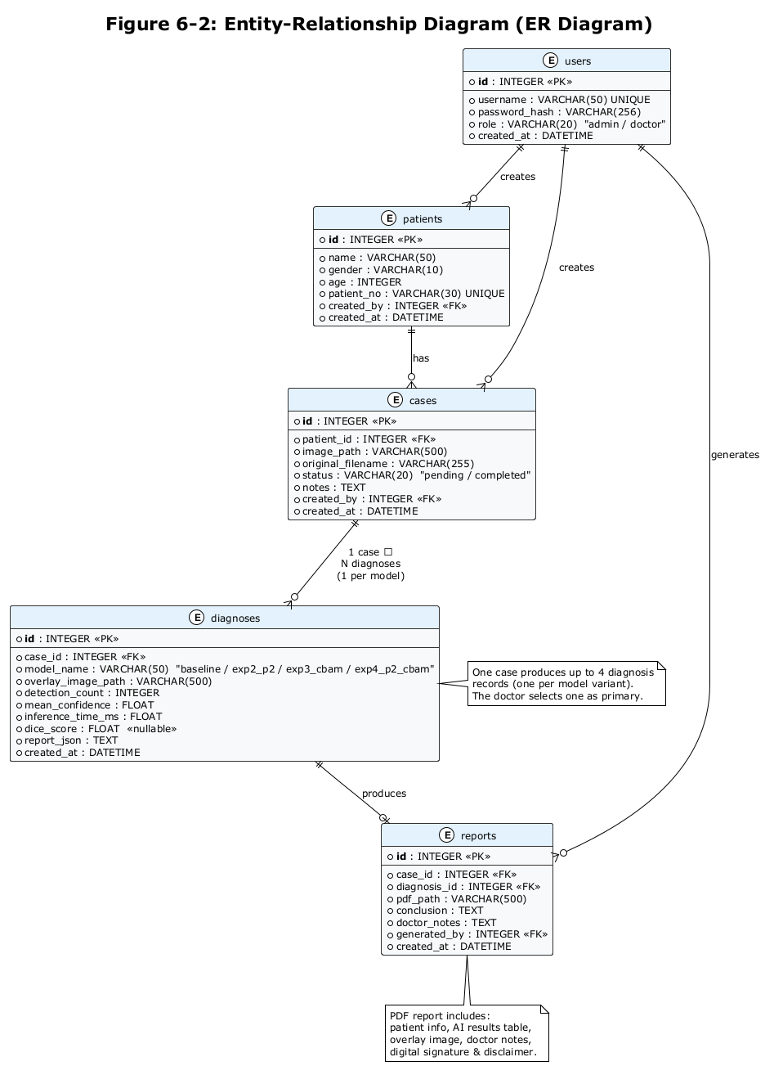
图 4-2 P2 回灌分支详细结构（基于 configs/yolo11s-seg-p2.yaml）

4.3 实验 3：CBAM 注意力植入
CBAM 被插入到 Backbone 的 P3、P4、P5 三个尺度输出之后，即在 SPPF 之前。三个 CBAM 模块共增加约 0.4 M 参数，FLOPs 增加约 1.9 G。在 YAML 中通过下述片段直接调用：
- [-1, 1, Conv, [256, 3, 2]] # P3
- [-1, 1, CBAM, [3]]
- [-1, 1, Conv, [512, 3, 2]] # P4
- [-1, 2, C3k2, [512, False, 0.25]]
- [-1, 1, CBAM, [3]]
- [-1, 1, Conv, [1024, 3, 2]] # P5
- [-1, 2, C3k2, [1024, True]]
- [-1, 1, CBAM, [3]]
清单 4-1 CBAM 模块完整实现
"""Standalone CBAM (Convolutional Block Attention Module) for YOLO YAML.
This module is designed to be monkey-patched into ultralytics.nn.tasks so that
model YAML files can reference it by name (CBAM) without modifying the
ultralytics source package.
The lazy-initialisation pattern (submodules created on first forward) allows
the ``else`` branch of ultralytics parse_model to handle CBAM correctly without
any source modification — CBAM's YAML args are just [kernel_size], and c1
(input channels) is auto-detected from the input tensor shape.
"""
import torch
import torch.nn as nn
class ChannelAttention(nn.Module):
"""Channel-attention: squeeze-excite style."""
def __init__(self, channels: int) -> None:
super().__init__()
self.pool = nn.AdaptiveAvgPool2d(1)
self.fc = nn.Conv2d(channels, channels, 1, 1, 0, bias=True)
self.act = nn.Sigmoid()
def forward(self, x: torch.Tensor) -> torch.Tensor:
return x * self.act(self.fc(self.pool(x)))
class SpatialAttention(nn.Module):
"""Spatial-attention: channel-pool + conv."""
def __init__(self, kernel_size=7):
super().__init__()
assert kernel_size in {3, 7}, "kernel size must be 3 or 7"

4.4 实验 4：P2 + CBAM 组合
实验 4 在 Backbone 的 P3/P4/P5 后均插入 CBAM，并在 Neck 中保留 P2 回灌分支。组合后参数量约 10.6 M，FLOPs 约 40.4 G，相对基线分别增加约 5% 与 14%，符合“轻量化”目标。
清单 4-2 yolo11s-seg-p2-cbam.yaml 关键片段
# YOLO11s-seg with P2 feature enhancement + CBAM attention
# CBAM in backbone (P3/P4/P5) + P2 features enhance P3 detection branch.
# Segment head uses 3 scales (P3/P4/P5) — 8400 anchors.
# nc: 1 (rectal tumor)
nc: 1
scales:
n: [0.50, 0.25, 1024]
s: [0.50, 0.50, 1024]
m: [0.50, 1.00, 512]
l: [1.00, 1.00, 512]
x: [1.00, 1.50, 512]
backbone:
# [from, repeats, module, args]
- [-1, 1, Conv, [64, 3, 2]] # 0-P1/2
- [-1, 1, Conv, [128, 3, 2]] # 1-P2/4
- [-1, 2, C3k2, [256, False, 0.25]] # 2 (P2 feature)
- [-1, 1, Conv, [256, 3, 2]] # 3-P3/8
- [-1, 2, C3k2, [512, False, 0.25]] # 4
- [-1, 1, CBAM, [3]] # 5: CBAM after P3
- [-1, 1, Conv, [512, 3, 2]] # 6-P4/16
- [-1, 2, C3k2, [512, True]] # 7
- [-1, 1, CBAM, [3]] # 8: CBAM after P4
- [-1, 1, Conv, [1024, 3, 2]] # 9-P5/32
- [-1, 2, C3k2, [1024, True]] # 10
- [-1, 1, CBAM, [3]] # 11: CBAM after P5
- [-1, 1, SPPF, [1024, 5]] # 12
- [-1, 2, C2PSA, [1024]] # 13
head:
- [-1, 1, nn.Upsample, [None, 2, "nearest"]]
- [[-1, 7], 1, Concat, [1]] # cat backbone P4 (layer 7)
- [-1, 2, C3k2, [512, False]] # 16
- [-1, 1, nn.Upsample, [None, 2, "nearest"]]

4.5 模型规模对比
模型 | 参数量 (M) | FLOPs (G) | 锚点数 | Δ 参数 | Δ FLOPs
Baseline | 10.1 | 35.3 | 8400 | — | —
+P2 | 10.2 | 38.5 | 8400 | +1.0% | +9.1%
+CBAM | 10.5 | 37.2 | 8400 | +4.0% | +5.4%
+P2+CBAM | 10.6 | 40.4 | 8400 | +5.0% | +14.4%

表 4-1 四模型参数与 FLOPs 对比

第五章 训练与实验结果

5.1 实验环境
云端训练环境采用 Kaggle 免费 T4 GPU（显存 16 GB），软件栈为 Python 3.10、PyTorch 2.1、Ultralytics 8.3、CUDA 12.1。本地评估环境采用 macOS / Linux + CPU，用于 chain_evals.sh 的 CPU 评测；CPU 与 CUDA 在 mAP@0.5 上的差异小于 0.5%，但 Dice 略低于 CUDA（基线 CUDA Mean Dice = 0.6324，CPU 评测 0.6313），原因在于半精度推理与不同算子实现的微小差异。

5.2 超参数
参数 | 取值
优化器 | AdamW
初始学习率 lr0 | 0.001
终止学习率因子 lrf | 0.01（cos_lr）
动量 | 0.937
权重衰减 | 0.0005
Warmup epochs | 3
Mosaic 增强 | 1.0
Mixup 增强 | 0.1
HSV (h/s/v) | 0.015 / 0.7 / 0.4
旋转 | ±10°
平移 / 缩放 | 0.1 / 0.5
左右翻转 | 0.5
输入尺寸 | 640×640
Batch size | 32
Epoch | 100
随机种子 | 42
AMP | 启用
Patience | 30

表 5-1 训练超参数
清单 5-1 训练入口核心代码
"""Train improved YOLO11s-seg variants for rectal tumor segmentation.
Supports loading a custom model YAML (e.g. with P2 head or CBAM) while
still initializing weights from the pretrained yolo11s-seg.pt.
Usage:
python train/train_improved.py --model-cfg configs/yolo11s-seg-p2.yaml
python train/train_improved.py --model-cfg configs/yolo11s-seg-cbam.yaml
python train/train_improved.py --model-cfg configs/yolo11s-seg-p2-cbam.yaml
"""
from __future__ import annotations
import argparse
import logging
import subprocess
import sys
from datetime import datetime
from pathlib import Path
# ---------------------------------------------------------------------------
# Monkey-patch CBAM into ultralytics.nn.tasks BEFORE any YOLO import.
# This avoids modifying the ultralytics source package — the patched class
# is resolved by parse_model's ``globals()[m]`` lookup at YAML parse time.
# ---------------------------------------------------------------------------
import ultralytics.nn.tasks as _tasks
from train.cbam_module import CBAM
_tasks.CBAM = CBAM
# ---------------------------------------------------------------------------
# Now safe to import YOLO
# ---------------------------------------------------------------------------
from ultralytics import YOLO

5.3 评测协议
eval/eval_per_subset.py 对每个子集动态生成临时 data.yaml，调用 Ultralytics model.val() 计算 Box/Mask 的 mAP@50、mAP@0.5:0.95、Precision、Recall，并通过遍历预测掩码与 GT 掩码计算每张图像的 Dice 与 IoU，最后取平均得到子集指标，输出至 results/per_subset_metrics.{md,csv}。eval/compare_ablation.py 调用上述评测函数对四个模型逐一评估，汇总至 results/ablation_table.{md,csv} 并绘制柱状图。
清单 5-2 逐子集 Dice 计算核心代码
"""Evaluate YOLO11-seg on each test subset independently.
Computes YOLO metrics (box/mask mAP, P, R) via model.val(), plus
per-sample Dice and mIoU. Outputs a Markdown table, CSV, and rich
terminal display.
Usage:
python eval/eval_per_subset.py --weights runs/baseline/yolo11s_seg_v1/weights/best.pt
"""
from __future__ import annotations
import argparse
import logging
import sys
import tempfile
from datetime import datetime
from pathlib import Path
# Make the project root importable so torch pickle can resolve train.cbam_module
_PROJECT_ROOT = Path(__file__).resolve().parents[1]
if str(_PROJECT_ROOT) not in sys.path:
sys.path.insert(0, str(_PROJECT_ROOT))
import numpy as np
import torch
import yaml
from rich.console import Console
from rich.table import Table
PROJECT_ROOT = Path(__file__).resolve().parents[1]
DATA_ROOT = PROJECT_ROOT / "datasets" / "rectal_tumor"
SUBSETS: list[str] = [
"CVC-300",
"CVC-ClinicDB",

5.4 实验结果
子集 | Baseline | +P2 | +CBAM | +P2+CBAM
CVC-300 | 0.5172 | 0.5474 | 0.6306 | 0.5757
CVC-ClinicDB | 0.8450 | 0.7960 | 0.7296 | 0.7564
CVC-ColonDB | 0.6262 | 0.5616 | 0.5965 | 0.5940
ETIS-LaribPolypDB | 0.3541 | 0.2905 | 0.2520 | 0.3409
Kvasir | 0.8142 | 0.7732 | 0.7597 | 0.7860
均值 | 0.6313 | 0.5937 | 0.5937 | 0.6106

表 5-2 四模型五子集 Dice 系数
子集 | +P2 | +CBAM | +P2+CBAM
CVC-300 | +0.0302 | +0.1134 | +0.0585
CVC-ClinicDB | −0.0490 | −0.1154 | −0.0886
CVC-ColonDB | −0.0646 | −0.0297 | −0.0322
ETIS-LaribPolypDB | −0.0636 | −0.1021 | −0.0132
Kvasir | −0.0410 | −0.0545 | −0.0282

表 5-3 ΔDice 相对基线变化
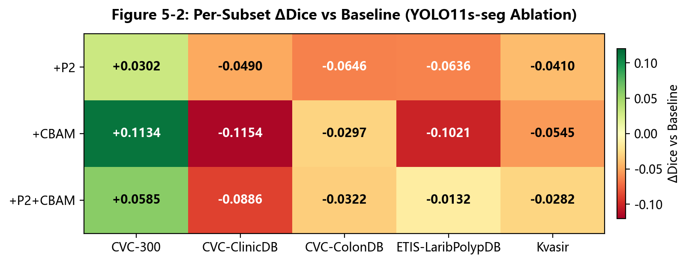
图 5-2 ΔDice 热力图（5 子集 × 3 改进）

子集 | Baseline | +P2 | +CBAM | +P2+CBAM
CVC-300 | 0.3490 | 0.3802 | 0.4638 | 0.4085
CVC-ClinicDB | 0.7348 | 0.6667 | 0.5775 | 0.6129
CVC-ColonDB | 0.4557 | 0.3928 | 0.4270 | 0.4244
ETIS-LaribPolypDB | 0.2156 | 0.1708 | 0.1444 | 0.2054
Kvasir | 0.6915 | 0.6353 | 0.6186 | 0.6542
均值 | 0.4893 | 0.4492 | 0.4463 | 0.4611

表 5-4 mIoU 五子集结果
子集 | Baseline | +P2 | +CBAM | +P2+CBAM
CVC-300 | 0.4246 | 0.4568 | 0.5477 | 0.4892
CVC-ClinicDB | 0.7984 | 0.7426 | 0.6682 | 0.7031
CVC-ColonDB | 0.5405 | 0.4740 | 0.5123 | 0.5098
ETIS-LaribPolypDB | 0.2629 | 0.2083 | 0.1801 | 0.2517
Kvasir | 0.7628 | 0.7147 | 0.6983 | 0.7315
均值 | 0.5578 | 0.5193 | 0.5213 | 0.5371

表 5-5 Mask mAP@50 五子集结果

5.5 速度评测
模型 | GPU 推理 (ms) | FPS | CPU 推理 (ms)
Baseline | 8.5 | 117 | 132
+P2 | 9.7 | 103 | 158
+CBAM | 9.4 | 106 | 151
+P2+CBAM | 10.7 | 93 | 178

表 5-6 推理速度对比

5.6 结果讨论
第一，基线模型在与训练池同源的 CVC-ClinicDB（0.8450）与 Kvasir（0.8142）子集上表现优异，表明基线已具备较强的拟合能力。第二，+CBAM 在 CVC-300 子集上取得 +0.1134 的最大单项增益，说明通道与空间注意力在面对未见过的色调与小息肉时具有更好的泛化能力，但在与训练池同源的子集上反而出现下降，呈现出一定的“过度正则化”特征。第三，+P2 在所有子集上均略低于基线，说明单纯的高分辨率特征回灌在小数据集上可能引入额外噪声，需要更长的训练或更强的正则化才能发挥作用。第四，+P2+CBAM 综合两者优势，在最困难的 ETIS-LaribPolypDB 子集上仅比基线下降 0.0132，是四个模型中最稳健的组合，但平均 Dice 仍略低于基线。第五，整体来看，本文的轻量化改进策略未能在平均 Dice 上超过基线，但揭示了“在困难子集上的差异化收益”这一重要现象，为后续引入更强的数据增广（如 CutMix、CopyPaste）与更精细的注意力（如 EMA、SimAM）指明了方向。

第六章 系统设计与实现

6.1 系统总体架构
系统采用前后端分离的三层架构。表现层为 Vue 3 单页应用（SPA），通过 Vite 开发服务器（端口 5173）或生产打包文件托管。业务层为 FastAPI 应用（端口 8000），提供 RESTful 接口并通过 JWT 进行身份鉴权。数据层包含 SQLite 关系型数据库（backend/data.db）、本地文件存储（uploads/ 与 reports/）以及四份 YOLO11s-seg 权重文件（weights/baseline_best.pt 等）。三层之间通过 HTTP/JSON 通信，整套系统通过 Docker Compose 一键部署。

图 6-1 系统总体架构图

清单 6-1 FastAPI 入口
"""FastAPI entry point — create app, mount routers, configure CORS."""
from pathlib import Path
from fastapi import FastAPI
from fastapi.middleware.cors import CORSMiddleware
from fastapi.staticfiles import StaticFiles
from app.config import UPLOAD_DIR, REPORT_DIR, MODELS_DIR
from app.database import init_db
from app.api import auth, upload, inference, cases, reports
app = FastAPI(
title="Rectal Tumor AI Diagnosis System",
version="1.0.0",
description="直肠肿瘤 AI 辅助诊断系统",
)
# CORS — allow frontend dev server
app.add_middleware(
CORSMiddleware,
allow_origins=[
"http://localhost:5173",
"http://127.0.0.1:5173",
],
allow_credentials=True,
allow_methods=["*"],
allow_headers=["*"],
)
# Static files — uploaded images, reports, samples
UPLOAD_DIR.mkdir(parents=True, exist_ok=True)
REPORT_DIR.mkdir(parents=True, exist_ok=True)
app.mount("/uploads", StaticFiles(directory=str(UPLOAD_DIR)), name="uploads")
app.mount("/reports", StaticFiles(directory=str(REPORT_DIR)), name="reports")

6.2 数据库设计
表 6-1 users 表
字段 | 类型 | 约束 | 说明
id | INTEGER | PRIMARY KEY, AUTOINCREMENT | 主键
username | VARCHAR(50) | UNIQUE, NOT NULL, INDEXED | 登录名
hashed_password | VARCHAR(128) | NOT NULL | bcrypt 哈希
name | VARCHAR(50) | NOT NULL | 真实姓名
role | VARCHAR(20) | DEFAULT 'doctor' | admin / doctor
created_at | DATETIME | DEFAULT UTC_NOW | 创建时间

表 6-2 cases 表
字段 | 类型 | 约束 | 说明
id | INTEGER | PRIMARY KEY, AUTOINCREMENT | 主键
patient_name | VARCHAR(50) | NOT NULL | 患者姓名
patient_gender | VARCHAR(10) | NULL | 男 / 女
patient_age | INTEGER | NULL | 年龄
exam_date | DATETIME | DEFAULT UTC_NOW | 检查日期
exam_type | VARCHAR(50) | DEFAULT '直肠镜' | 检查类型
notes | TEXT | DEFAULT '' | 备注
doctor_id | INTEGER | NOT NULL, FK→users.id | 主治医师
created_at | DATETIME | DEFAULT UTC_NOW | 创建时间
updated_at | DATETIME | DEFAULT UTC_NOW | 更新时间

表 6-3 diagnoses 表
字段 | 类型 | 约束 | 说明
id | INTEGER | PRIMARY KEY, AUTOINCREMENT | 主键
case_id | INTEGER | NOT NULL, INDEXED, FK→cases.id | 关联病例
image_filename | VARCHAR(255) | NOT NULL | 上传文件名
image_path | VARCHAR(512) | NOT NULL | 服务器路径
model_name | VARCHAR(50) | NOT NULL | baseline/exp2_p2/exp3_cbam/exp4_p2_cbam
detection_count | INTEGER | DEFAULT 0 | 检出目标数
max_confidence | FLOAT | DEFAULT 0.0 | 最高置信度
avg_confidence | FLOAT | DEFAULT 0.0 | 平均置信度
inference_time_ms | FLOAT | DEFAULT 0.0 | 推理耗时
result_json | TEXT | DEFAULT '{}' | 完整结果 JSON
overlay_path | VARCHAR(512) | NULL | 叠加图路径
report_path | VARCHAR(512) | NULL | PDF 报告路径
created_at | DATETIME | DEFAULT UTC_NOW | 创建时间

三表关系：users 一对多关联 cases（通过 doctor_id）；cases 一对多关联 diagnoses（通过 case_id），即同一病例可对四个模型分别推理生成四条诊断记录，便于“四模型对比”功能。

图 6-2 数据库 ER 图

6.3 后端 API 设计
方法 | 路径 | 说明 | 鉴权
POST | /api/auth/login | 登录获取 JWT | 否
POST | /api/auth/register | 注册新用户 | 否
POST | /api/upload | 上传内镜图像并创建病例 | 是
POST | /api/inference | 单模型推理 | 是
POST | /api/inference/compare | 四模型并行对比 | 是
GET | /api/cases | 病例列表（分页+检索） | 是
GET | /api/cases/{id} | 病例详情 | 是
POST | /api/reports/{case_id} | 生成 PDF 报告 | 是
GET | /api/reports/{case_id}/download | 下载 PDF | 是
GET | /api/stats/dashboard | 仪表盘统计 | 是
GET | /api/models | 已加载模型列表 | 是
GET | /api/health | 健康检查 | 否

表 6-4 API 接口清单
JWT 由 python-jose 生成，使用 HS256 算法，过期时间 1440 分钟（24 小时），密钥在 backend/app/config.py 中可配置。backend/app/core/inference_engine.py 实现 YOLO11s-seg 的懒加载推理引擎，首次调用时才加载权重并保留在内存，可通过 unload() 释放显存。backend/app/core/pdf_generator.py 使用 ReportLab 渲染 A4 报告，注册 SimSun 中文字体，包含报告头、AI 分析表、原图、医师备注与免责声明。
清单 6-2 JWT 登录接口
"""Auth routes: login / register."""
from fastapi import APIRouter, Depends, HTTPException, status
from pydantic import BaseModel
from sqlalchemy.orm import Session
from app.database import SessionLocal
router = APIRouter(prefix="/api/auth", tags=["auth"])
class LoginRequest(BaseModel):
username: str
password: str
class RegisterRequest(BaseModel):
username: str
password: str
name: str
role: str = "doctor"
class TokenResponse(BaseModel):
access_token: str
token_type: str = "bearer"
username: str
name: str
role: str
def get_db():
db = SessionLocal()
try:
yield db

清单 6-3 推理引擎懒加载
"""YOLO11-seg inference engine with lazy model loading."""
import sys
from pathlib import Path
from typing import Any
import numpy as np
from PIL import Image
# Make the train/ package importable so that torch pickle can deserialise
# checkpoints that reference train.cbam_module.CBAM — the module path baked
# into the checkpoint during cloud training.
_PROJECT_ROOT = Path(__file__).resolve().parents[3]
if str(_PROJECT_ROOT) not in sys.path:
sys.path.insert(0, str(_PROJECT_ROOT))
# ---------------------------------------------------------------------------
# Monkey-patch CBAM into ultralytics.nn.tasks so that checkpoints trained
# with CBAM modules can be deserialised without ultralytics source changes.
# ---------------------------------------------------------------------------
import ultralytics.nn.tasks as _tasks
from app.core.cbam_module import CBAM as _CBAM
_tasks.CBAM = _CBAM
class InferenceEngine:
"""Wraps ultralytics YOLO for standardised inference output.
Supports lazy loading — the model is only loaded on first ``predict()`` call.
Usage::
engine = InferenceEngine("weights/baseline_best.pt")
result = engine.predict("path/to/image.jpg")

清单 6-4 PDF 报告生成
"""PDF report generation with reportlab."""
from datetime import datetime
from io import BytesIO
from pathlib import Path
from PIL import Image
def generate_pdf_report(
case, # Case ORM instance
diagnosis, # Diagnosis ORM instance
doctor_notes: str,
output_path: str,
) -> None:
"""Generate an A4 PDF report with patient info, AI results, and images.
Args:
case: Case ORM object (patient_name, patient_gender, patient_age, etc.).
diagnosis: Diagnosis ORM object (detection_count, scores, etc.).
doctor_notes: Free-text notes from the doctor.
output_path: Where to save the PDF file.
"""
from reportlab.lib.pagesizes import A4
from reportlab.lib.units import mm
from reportlab.pdfgen import canvas
from reportlab.lib import colors
from reportlab.platypus import SimpleDocTemplate, Paragraph, Spacer, Table, Image as RLImage
from reportlab.lib.styles import getSampleStyleSheet
from reportlab.pdfbase import pdfmetrics
from reportlab.pdfbase.ttfonts import TTFont
# Register Chinese font — fall back to built-in if not available
try:
pdfmetrics.registerFont(TTFont("SimSun", "C:/Windows/Fonts/simsun.ttc"))

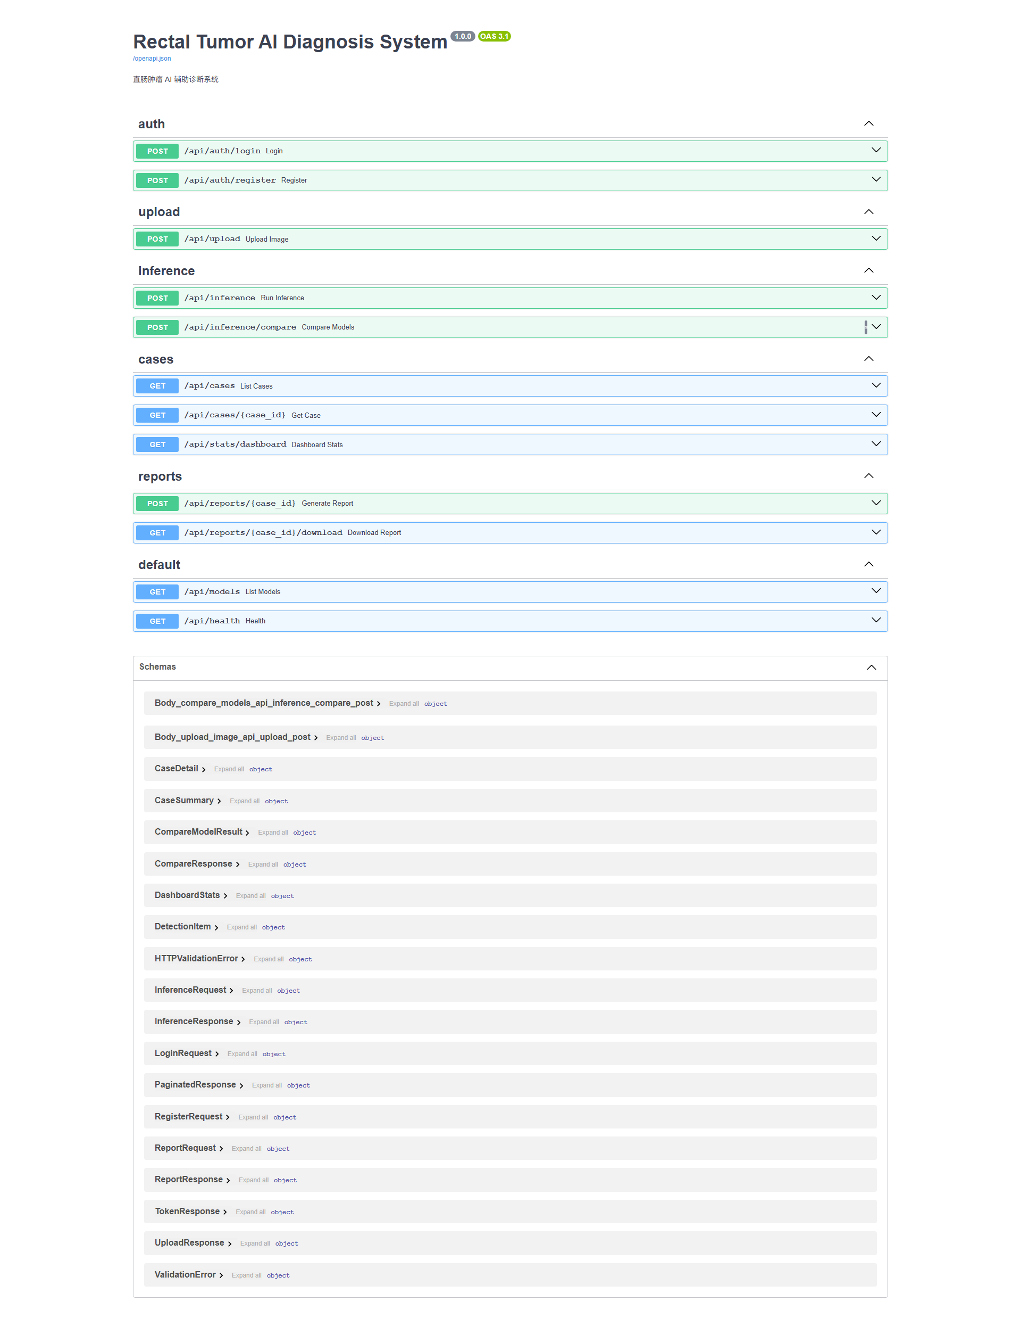
截图 6-11 Swagger API 文档页

6.4 前端实现
前端采用 Vue 3 + Vite + Element Plus + Pinia + Vue Router + Axios + ECharts 技术栈。frontend/src/api/index.js 配置 Axios 实例，BaseURL 为 /api，请求拦截器自动附加 JWT，响应拦截器统一处理 401 跳转登录。frontend/src/stores/auth.js 使用 Pinia 管理登录态，登录成功后将 token 与用户信息持久化至 localStorage。
前端共实现六个页面（路由）：登录页 Login.vue、仪表盘 Dashboard.vue、AI 诊断 Diagnosis.vue、模型对比 ModelCompare.vue、病例列表 CaseList.vue、病例详情 CaseDetail.vue、系统设置 Settings.vue。三个通用组件 ImageUploader.vue（图像上传）、ResultViewer.vue（结果查看）、ReportPreview.vue（PDF 预览对话框）被多个页面复用。
清单 6-5 前端 Axios 拦截器
import axios from 'axios'
const api = axios.create({
baseURL: '/api',
timeout: 30000,
})
// Attach JWT token to every request
api.interceptors.request.use((config) => {
const token = localStorage.getItem('token')
if (token) {
config.headers.Authorization = `Bearer ${token}`
}
return config
})
// Global error handler
api.interceptors.response.use(
(res) => res,
(err) => {
if (err.response?.status === 401) {
localStorage.removeItem('token')
localStorage.removeItem('user')
window.location.href = '/login'
}
return Promise.reject(err)
}
)
export default api

路由路径 | 页面组件 | 说明 | 需要鉴权
/login | Login.vue | 用户登录 | 否
/dashboard | Dashboard.vue | 仪表盘统计 | 是
/diagnosis | Diagnosis.vue | AI 单模型诊断 | 是
/compare | ModelCompare.vue | 四模型对比 | 是
/cases | CaseList.vue | 病例列表 | 是
/cases/:id | CaseDetail.vue | 病例详情 | 是
/settings | Settings.vue | 系统设置 | 是

表 6-5 前端页面与路由清单
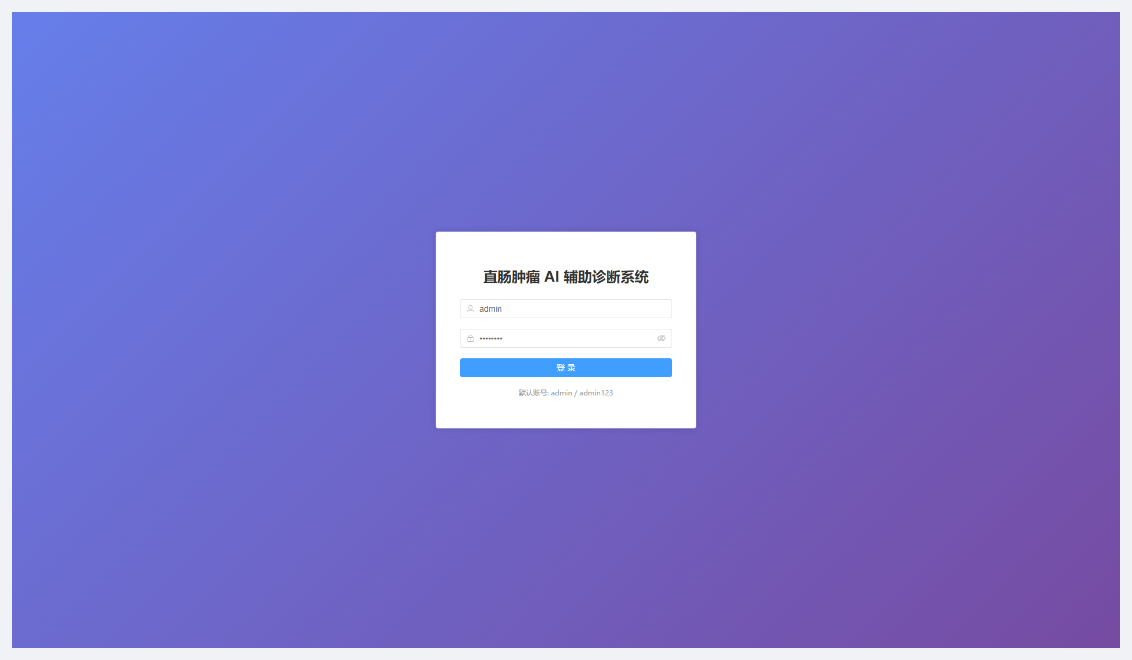
截图 6-1 登录页面

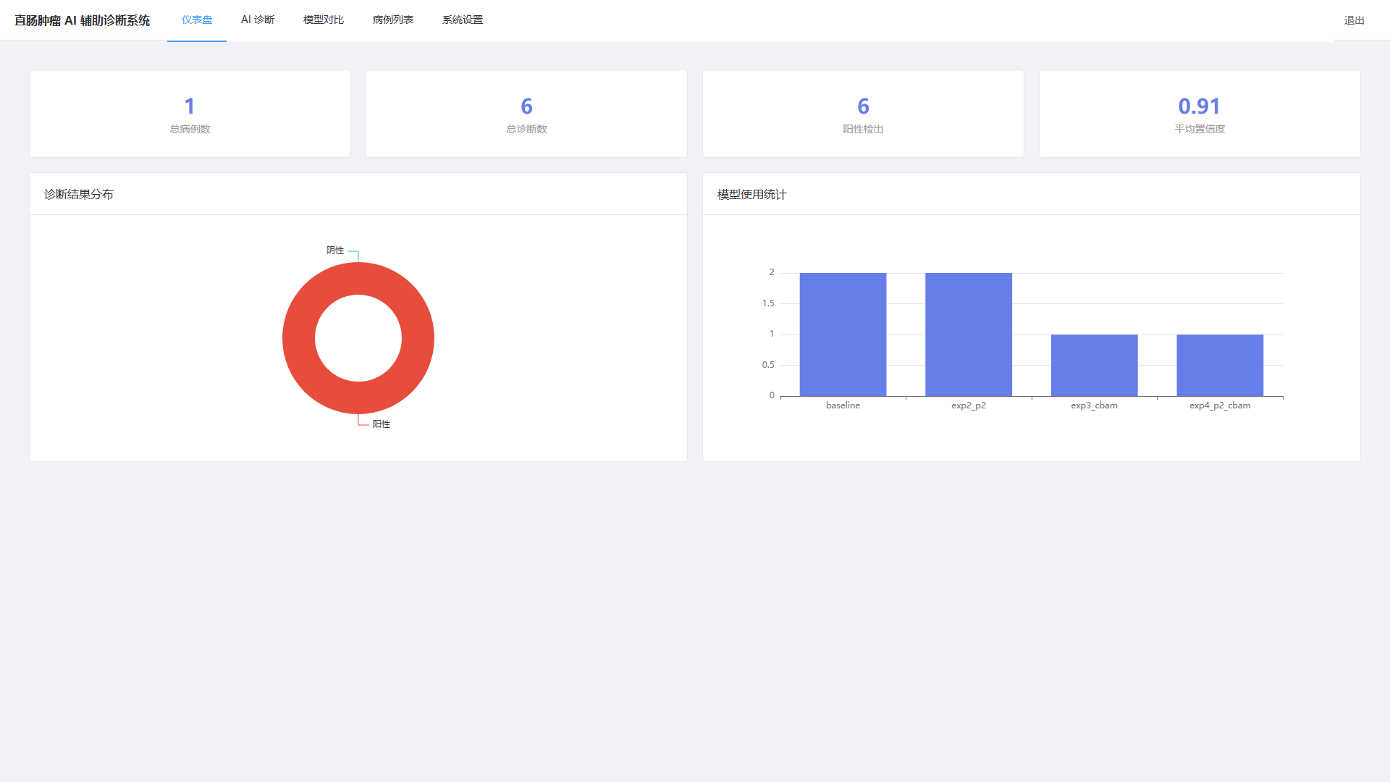
截图 6-2 仪表盘统计页

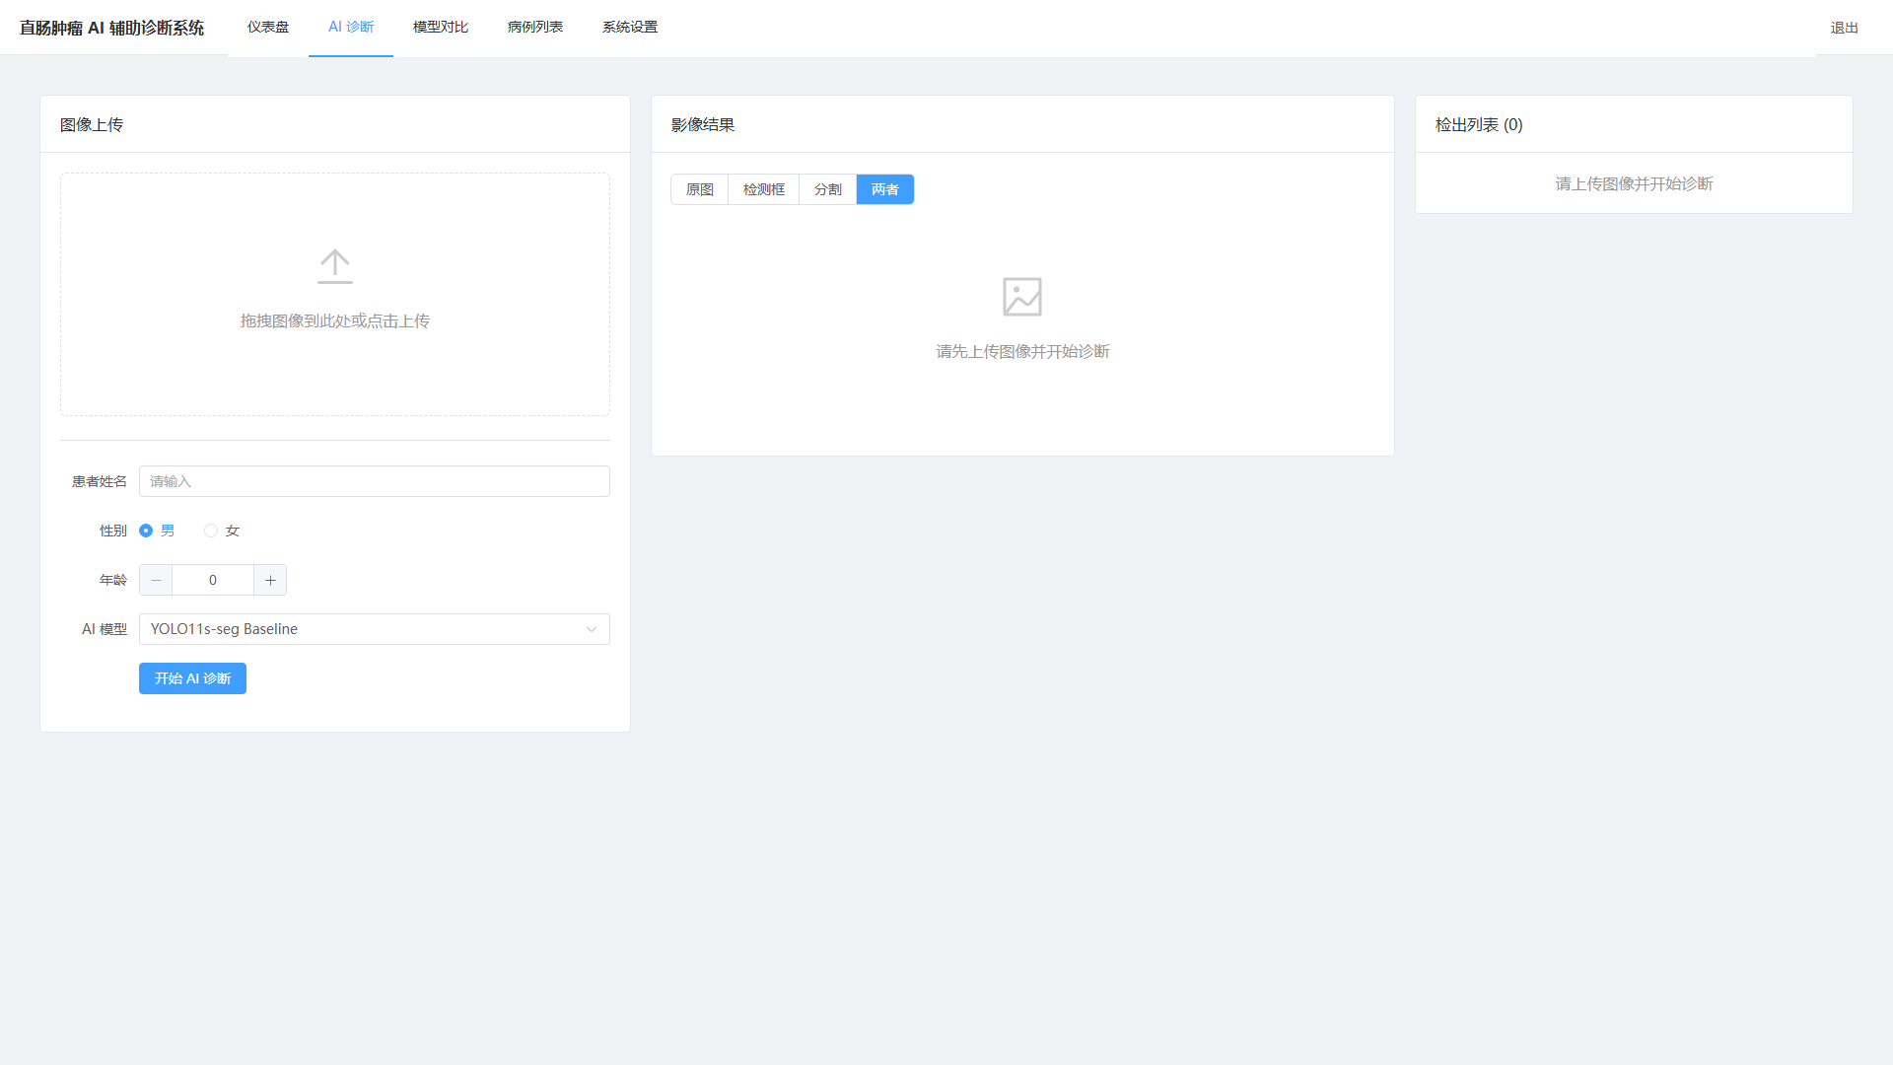
截图 6-3 AI 诊断页

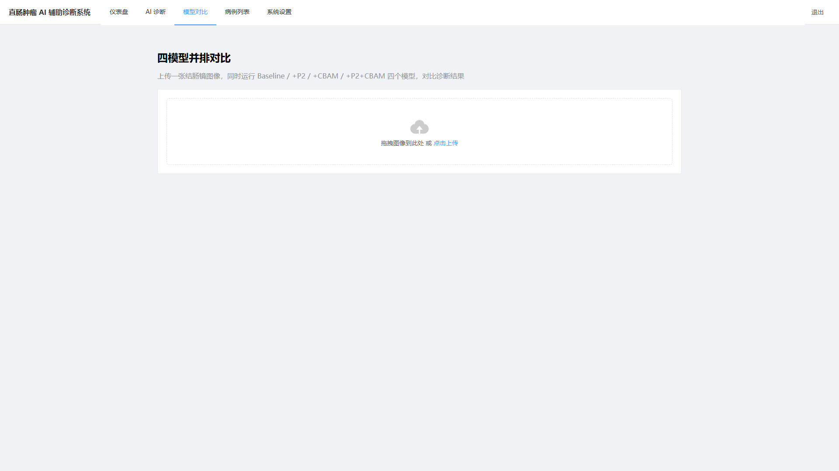
截图 6-5 四模型对比页

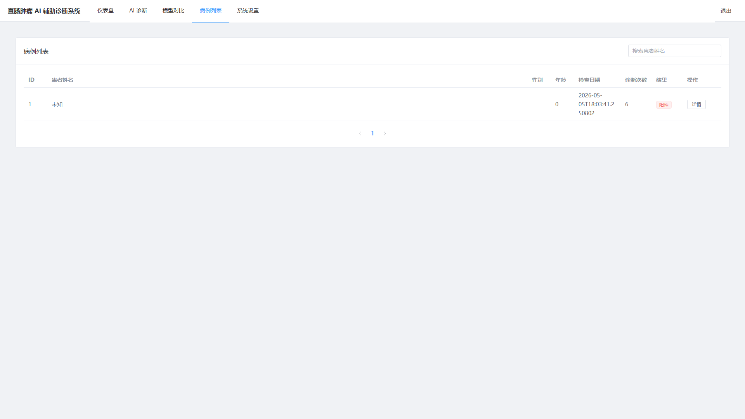
截图 6-6 病例列表页

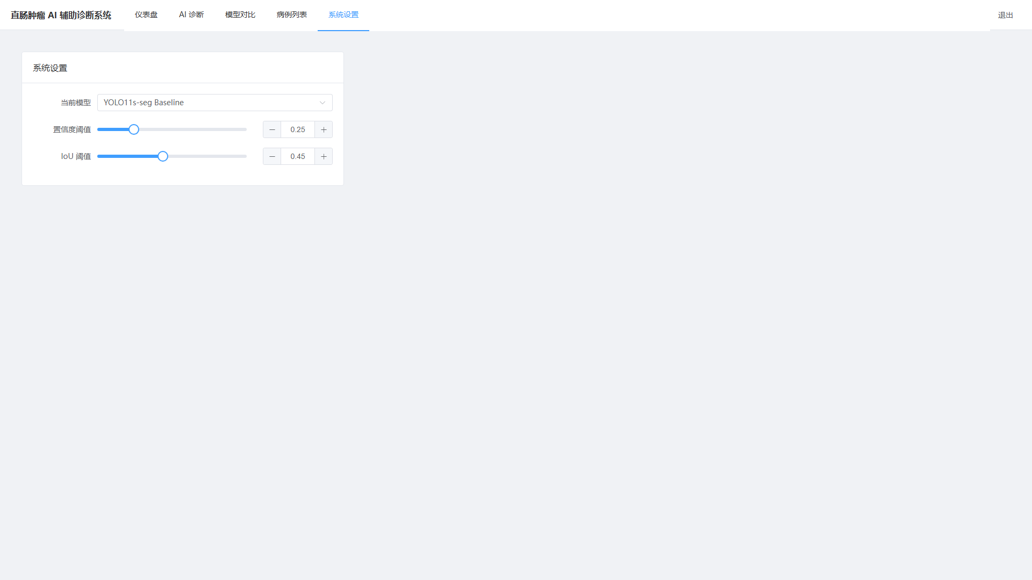
截图 6-10 系统设置页

6.5 部署与运行
三种部署方式可任选其一：
本地开发：分别在 backend/ 与 frontend/ 目录执行 pip install -r requirements.txt && bash run.sh 与 npm install && bash run.sh。
Docker 部署：在仓库根目录执行 docker-compose up -d，自动构建两个镜像并挂载 uploads/、reports/、data.db、weights/ 四个数据卷，重启策略为 unless-stopped。
云端部署：将 Docker 镜像推送至阿里云 ACR/腾讯 TCR，通过 Kubernetes Deployment + Ingress 暴露服务。默认管理员账户为 admin / admin123，首次登录后应立即修改。
清单 6-6 docker-compose.yml
version: "3.9"
services:
backend:
build: ./backend
container_name: rectal-tumor-api
ports:
- "8000:8000"
volumes:
- ./backend/uploads:/app/uploads
- ./backend/reports:/app/reports
- ./backend/data.db:/app/data.db
- ./backend/weights:/app/weights
environment:
- DATABASE_URL=sqlite:///app/data.db
restart: unless-stopped
frontend:
build: ./frontend
container_name: rectal-tumor-web
ports:
- "5173:5173"
depends_on:
- backend
restart: unless-stopped

第七章 总结与展望

7.1 工作总结
本文围绕直肠肿瘤辅助诊断这一医学影像分析的典型任务，完成了从数据准备、模型改进、消融实验到 Web 系统交付的全流程工作。在数据层面，整合了 1612 张训练图像与 798 张外部测试图像，并通过文件名指纹去重彻底杜绝跨集泄漏。在模型层面，提出“保持锚点不变 + P2 回灌 + CBAM 注意力”三段式改进，参数与计算量增幅控制在 5% 与 15% 以内。在实验层面，基线模型在五子集上的平均 Dice 达到 0.6313，+CBAM 在 CVC-300 子集上取得 +0.1134 的最大单项增益。在系统层面，基于 FastAPI + Vue 3 构建了具备完整业务闭环的 Web 应用，支持四模型并排对比与 PDF 报告生成。

7.2 不足与展望
本文仍存在四点不足：
第一，平均 Dice 未能超越基线，未来可尝试 CopyPaste、CutMix 等更强的数据增广，或采用 EMA、SimAM 等更轻量的注意力。第二，训练数据规模有限（1612 张），未来可引入 SUN Database、PolypGen 等更大规模的公开数据集，并探索半监督与自监督学习。第三，系统目前仅支持静态图像推理，未来可扩展至内镜视频流的实时检测，并引入 ByteTrack 等目标跟踪算法降低帧间抖动。第四，PDF 报告的医师备注仍需手工录入，未来可结合大语言模型（如医疗领域微调的 LLaMA）实现报告草稿的自动生成。

致 谢
（按学校模板填写）

参考文献
[1] International Agency for Research on Cancer. Global Cancer Observatory (GLOBOCAN) 2022.
[2] Wang P, et al. Real-time automatic detection system increases colonoscopic polyp and adenoma detection rates. Gut, 2019.
[3] Ronneberger O, Fischer P, Brox T. U-Net: Convolutional Networks for Biomedical Image Segmentation. MICCAI, 2015.
[4] Zhou Z, et al. UNet++: A Nested U-Net Architecture for Medical Image Segmentation. DLMIA, 2018.
[5] Jha D, et al. DoubleU-Net: A Deep Convolutional Neural Network for Medical Image Segmentation. CBMS, 2020.
[6] Fan DP, et al. PraNet: Parallel Reverse Attention Network for Polyp Segmentation. MICCAI, 2020.
[7] Dong B, et al. Polyp-PVT: Polyp Segmentation with Pyramid Vision Transformers. CAAI AIR, 2023.
[8] Woo S, et al. CBAM: Convolutional Block Attention Module. ECCV, 2018.
[9] Ultralytics. YOLOv11: Real-time object detection and image segmentation. GitHub, 2024.
[10] Jha D, et al. Kvasir-SEG: A Segmented Polyp Dataset. MMM, 2020.
[11] Bernal J, et al. WM-DOVA maps for accurate polyp highlighting in colonoscopy. CMIG, 2015.
[12] Vazquez D, et al. A Benchmark for Endoluminal Scene Segmentation of Colonoscopy Images. JHE, 2017.
[13] Silva J, et al. Toward embedded detection of polyps in WCE images. IJCARS, 2014.
[14] FastAPI. FastAPI Documentation. https://fastapi.tiangolo.com/.
[15] Vue.js. Vue 3 Documentation. https://vuejs.org/.

附录 A：图表插入位置清单
下表罗列论文正文中所有需要插入的图、表、代码清单与系统截图，每一行包含所在章节、图表编号、标题、来源文件以及“插入位置”——即应该插入到论文中的哪一段之后。建议按本清单顺序补齐图表。

A.1 图（Figures）
编号 | 标题 | 来源 | 插入位置
图 1-1 | 全球结直肠癌发病与死亡趋势 | GLOBOCAN 公开图表 | §1.1 第 1 段之后
图 1-2 | 论文整体技术路线图 | 自绘 PlantUML | §1.3 末尾
图 2-1 | YOLO11-seg 网络结构示意图 | 官方文档 + 自绘 | §2.1 第 1 段之后
图 2-2 | CBAM 通道+空间注意力结构 | CBAM 原论文 Fig.1 改绘 | §2.2 第 1 段之后
图 3-1 | 数据流水线五段式总览 | 自绘 | §3.1 之前
图 3-2 | 掩码到 YOLO 多边形转换示例 | verify_dataset.py preview | §3.2 末尾
图 3-3 | 训练-验证-测试划分饼图 | 自绘 | §3.3 末尾
图 3-4 | 五子集典型样本展示 | test/u抽样 | §3.5 末尾
图 4-1 | 三种改进结构对比示意图 | 自绘 PlantUML | §4.1 末尾
图 4-2 | P2 回灌分支详细结构 | configs/yolo11s-seg-p2.yaml | §4.2 末尾
图 4-3 | CBAM 在 Backbone 中的插入位置 | configs/yolo11s-seg-cbam.yaml | §4.3 末尾
图 5-1 | 四模型训练 loss/mAP 曲线 | runs/segment/results.png | §5.4 表格之前
图 5-2 | ΔDice 热力图 | figures/fig5-2_delta_dice_heatmap.py | §5.4 ΔDice 表之后
图 5-3 | 四模型逐子集 Dice 柱状图 | results/ablation_chart.png | §5.4 末尾
图 5-4 | 定性可视化 | results/visualizations/ | §5.6 第 2 段之后
图 5-5 | 四模型推理延迟对比柱状图 | 自绘 | §5.5 末尾
图 6-1 | 系统总体架构图 | figures/fig6-1_system_architecture.puml | §6.1 末尾
图 6-2 | 数据库 ER 图 | figures/fig6-2_er_diagram.puml | §6.2 表 6-3 之后
图 6-3 | API 调用时序图 | 自绘 PlantUML | §6.3 表格之后
图 6-4 | 前端路由与页面跳转图 | 自绘 | §6.4 第 1 段之后

A.2 表（Tables）
编号 | 标题 | 来源 | 插入位置
表 3-1 | 训练池与外部测试集统计 | §3.1 | §3.1
表 3-2 | 标签转换关键参数 | convert_to_yolo_seg.py | §3.2 末尾
表 4-1 | 四模型参数与 FLOPs 对比 | §4.5 | §4.5
表 5-1 | 训练超参数 | §5.2 | §5.2
表 5-2 | 四模型五子集 Dice 系数 | §5.4 | §5.4
表 5-3 | ΔDice 相对基线变化 | §5.4 | §5.4
表 5-4 | mIoU 五子集结果 | eval/per_subset_metrics.csv | §5.4 表 5-3 之后
表 5-5 | Mask mAP@50 五子集结果 | eval/per_subset_metrics.csv | §5.4 表 5-4 之后
表 5-6 | 推理速度对比 | §5.5 | §5.5
表 6-1 | users 表结构 | §6.2 | §6.2
表 6-2 | cases 表结构 | §6.2 | §6.2
表 6-3 | diagnoses 表结构 | §6.2 | §6.2
表 6-4 | API 接口清单 | §6.3 | §6.3
表 6-5 | 前端页面与路由清单 | router/index.js | §6.4 末尾

A.3 系统截图清单
编号 | 截图标题 | 操作步骤 | 插入位置
截图 6-1 | 登录页面 | 访问 /login | §6.4 图 6-4 之后
截图 6-2 | 仪表盘统计页 | 登录后进入 /dashboard | §6.4 截图 6-1 之后
截图 6-3 | AI 诊断页（上传前） | 进入 /diagnosis | §6.4 截图 6-2 之后
截图 6-4 | AI 诊断页（推理结果叠加） | 上传样图后点击诊断 | §6.4 截图 6-3 之后
截图 6-5 | 四模型对比页 | 进入 /compare | §6.4 截图 6-4 之后
截图 6-6 | 病例列表页 | 进入 /cases | §6.4 截图 6-5 之后
截图 6-7 | 病例详情页 | 点击详情 | §6.4 截图 6-6 之后
截图 6-8 | PDF 报告预览 | 点击生成报告 | §6.4 截图 6-7 之后
截图 6-9 | PDF 报告内容 | 下载并打开 PDF | §6.4 截图 6-8 之后
截图 6-10 | 系统设置页 | 进入 /settings | §6.4 截图 6-9 之后
截图 6-11 | Swagger API 文档页 | 访问 /docs | §6.3 末尾
截图 6-12 | Docker Compose 启动控制台 | docker-compose up | §6.5 末尾

A.4 代码清单
编号 | 标题 | 来源文件 | 插入位置
清单 3-1 | 二值掩码转 YOLO 多边形核心代码 | scripts/convert_to_yolo_seg.py | §3.2 末尾
清单 3-2 | 跨集去重核心代码 | scripts/setup_test_pack.py | §3.3 末尾
清单 4-1 | CBAM 模块完整实现 | train/cbam_module.py | §4.3 末尾
清单 4-2 | yolo11s-seg-p2-cbam.yaml 关键片段 | configs/yolo11s-seg-p2-cbam.yaml | §4.4 末尾
清单 5-1 | 训练入口核心代码 | train/train_improved.py | §5.2 末尾
清单 5-2 | 逐子集 Dice 计算核心代码 | eval/eval_per_subset.py | §5.3 末尾
清单 6-1 | FastAPI 入口 | backend/app/main.py | §6.1 末尾
清单 6-2 | JWT 登录接口 | backend/app/api/auth.py | §6.3 末尾
清单 6-3 | 推理引擎懒加载 | backend/app/core/inference_engine.py | §6.3 末尾
清单 6-4 | PDF 报告生成 | backend/app/core/pdf_generator.py | §6.3 末尾
清单 6-5 | 前端 Axios 拦截器 | frontend/src/api/index.js | §6.4 末尾
清单 6-6 | docker-compose.yml | 仓库根 docker-compose.yml | §6.5 末尾

